## Reflectie op voorlezen bij de kleuters

Om te oefenen met het vertellen en overbrengen van verhalen besloot ik om het boek  *Een zee van liefde*  van Pieter Gaudesaboos te behandelen in groep 1/2.

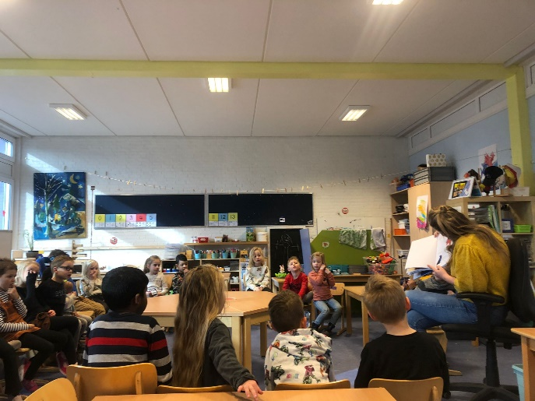Ik had gekozen om het verhaal inlevend te vertellen in eigen woorden. Ik zat met de kinderen in een kring en besprak eerst hoe het boek er uit zag. Het was Valentijnsdag, dus hier hadden we het ook nog even over.   
Het verhaal had ik van te voren goed gelezen en een beetje uit mijn hoofd geleerd. Mijn doel was om het verhaal half improviserend en inlevend te vertellen, niet voorlezen dus. Normaal gesproken sta ik niet bij de kleuters. Ik moest dan ook erg wennen aan alle prikkels. Hierdoor was ik even van slag en vond ik het lastig om mij te focussen op het verhaal en las ik soms toch stiekem wat voor. Gelukkig kon ik na een aantal bladzijden het verhaal beter op pakken. Ik merkte dat het veel effect had op de kinderen wanneer ik het verhaal vertelde en daarbij de koppeling maakte met de prent. De visueel ingestelde kinderen konden zo het verhaal beter plaatsen in hun hoofd en was de betrokkenheid hoog. Achteraf had ik het verhaal misschien liever staand verteld. Nu had ik er voor gekozen om zittend het verhaal te vertellen, waardoor ik aan mijzelf merkte dat ik toch sneller weer in de ´voorleesmodus´ schoot. Wat ik heel leuk vond om te doen, is het hardop nadenken tijdens het verhaal. ´Goh, waarom zou beer dan gevoel hebben?’ Ik merkte dat de kinderen hierdoor ook veel meer betrokken waren. Ook namen ze dan zelf meer de ruimte om vragen over het boek te stellen. Na een poosje was de spanningsboog er af. Doordat ik het verhaal goed kende, kon ik bepaalde passages versnellen en wist ik welke momenten belangrijk waren. Dit vond ik een erg groot voordeel en daarom zou ik iedereen aanraden om van te voren de boeken te lezen die je in de klas gaat voorlezen. Ik merkte dat ik het met kleuters heel erg verleerd was, het kan goed voor me zijn om hier vaker mee te oefenen.